Рассмотрим систему грузоразгрузчика (см. рис. 1)

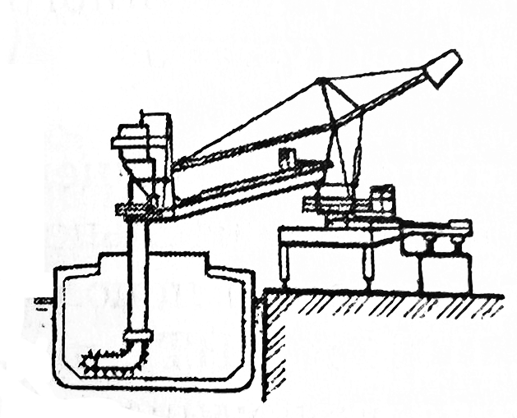

Также для переработки сыпучих грузов используется грейферно-бункерный мостовой перегружатель, в основном в речных портах (см. рис. 2)

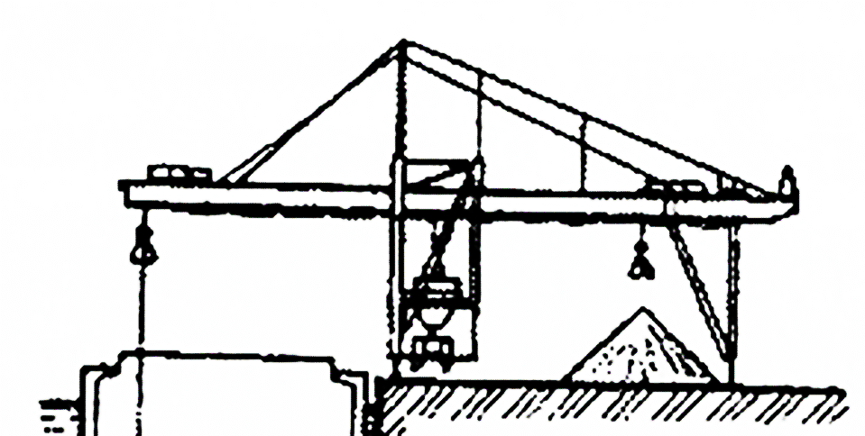

Для обработки ЖД вагонов и работы на открытых площадках используют мостовой перегружатель (см. рис. 3)

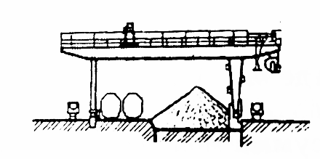

Для перегрузочных машин используется ряд показателей, позволяющих производить их сравнение. Прежде всего это грузоподъёмность машины mгр – это масса рабочего груза, на подъём которого рассчитана машина

При этом обязательно учитывается вылет стрелы (т.е. расстояние от оси вращения до оси грузонесущего органа. Также учитывается пролёт – расстояние между опорными рельсами или колёсами (если кран на пневмоходу). Также учитывается скорость движения различных механизмов (подъём/опускание груза, изменение вылета стрелы, поворот стрелы и передвижение всего крана). Эти показатели бывают как установочными, так и рабочими.

**Для полного учёта производительности применяют следующие показатели:**

Коэффициент удельной металлоёмкости:

$$kм= \frac{mк}{Мгр ×R }$$

Коэффициент удельной энергоёмкости:

$$kэ= \frac{∑Ng}{Mгр}$$

Mк – масса крана

Mгр – удельная грузоподъёмность

R – вылет стрелы

$∑Ng$– сумма мощностей

**Для машин непрерывного действия:**

$$kм= \frac{mк}{П }$$

$$kэ= \frac{∑Ng}{П}$$

П – производительность машин

Под производительностью понимают массу груза, перемещаемого машиной в единицу времени

Параметры перегрузочных машин являются их обобщённой характеристикой и служат критерием для сравнительного анализа.

Для определения производительности машин циклического действия грузоподъёмность рассматривают совместно с рабочими скоростями основных механизмов непосредственно в условиях эксплуатации.

Сама масса грузоподъёмной машины и суммарная мощность электродвигателей этой машины являются **натуральными показателями,** т.к. они определяют нагрузки на причал и его причальную стенку, и на электростанцию порта.

Рассмотренные нами натуральные и относительные технические показатели позволяют укрупнённо оценивать и сравнивать различные типы машин прежде всего используя данные по стоимости одной тонны массы оборудования или металлоконструкции. Всё это позволяет оценить стоимость машины и расход энергии с обязательным учётом живого труда обслуживающего персонала

Оценивая экономическую эффективность возможного использования машин, сравнивают следующие **экономические показатели:**

* Капитальные затраты (первоначальная стоимость машины по приобретению и её установку)
* Эксплуатационные расходы
* Себестоимость переработки одной тонны груза
* Численность и производительность труда рабочих, занятых на погрузо-разгрузочных работах с участием данной машины

**Экономически оптимальной** считается машина, которая даёт экономический эффект при переработке планируемого грузопотока по сравнению с базовой машиной при соблюдении всех необходимых условий, включая охрану труда, природы и сохранность груза